  - 丁华峰 2026

试玩广告策划作品集
  - 关卡设计 · AIGC 制作协作 · 交付验收
我主要参与试玩广告的创意与关卡策划、需求拆解、制作协作和验收。本作品集以实际运行画面、策划文档和流程规范，展示从交互构想到成品交付的工作。

剧情解谜方向 将救援情境转化为明确的点击目标
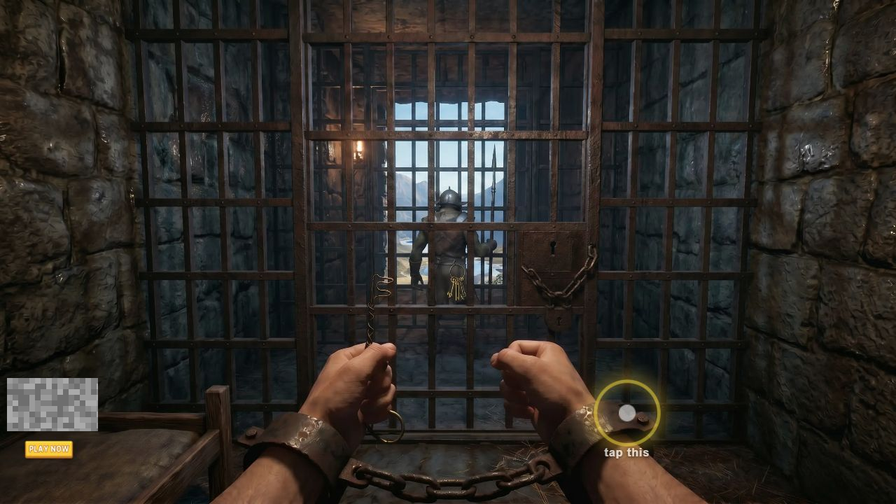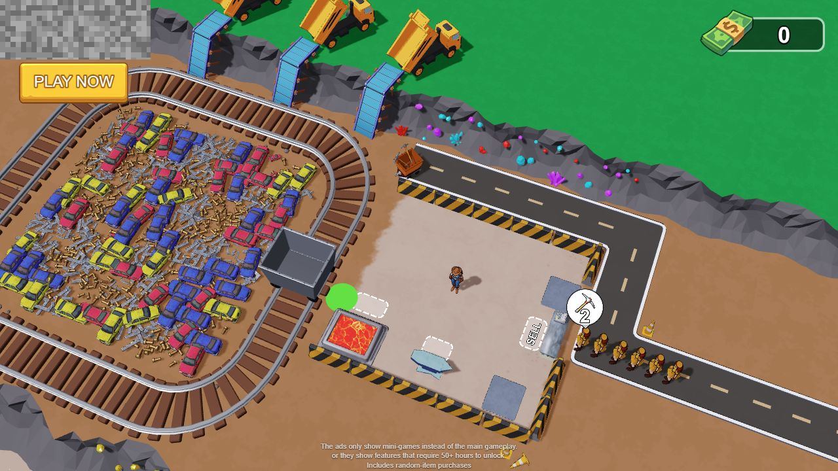
解谜关卡 清晰的点击目标 ｜ 经营场景 可见的成长目标
阅读顺序 成品案例 02—05 / 创意策划 06 / AI 开发规范 07 / 验收流程 08
成品由团队协作完成；本集重点呈现策划视角与制作流程。展示素材已对品牌标识和内部信息进行脱敏。

  - 01 剧情与螺丝解谜

开锁越狱关卡
先呈现被困情境，再引导玩家点击需要解除的限制，把“为什么要操作”与“操作什么”放在同一个画面里。
情境入口 被困角色与点击提示共同建立解锁目标
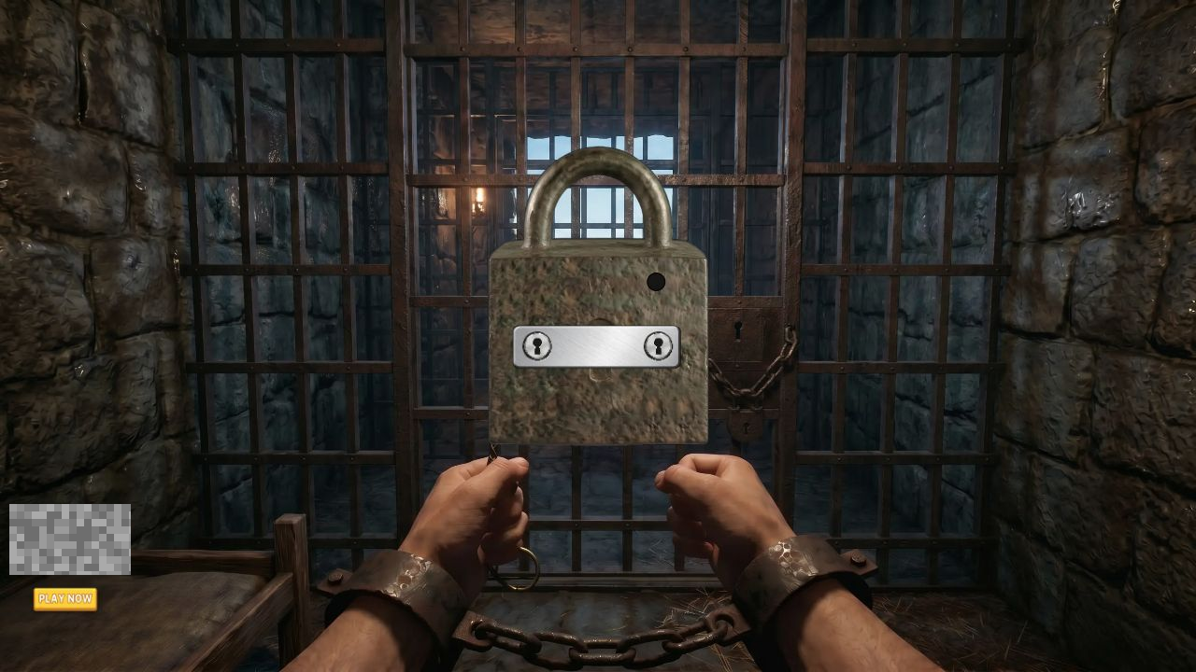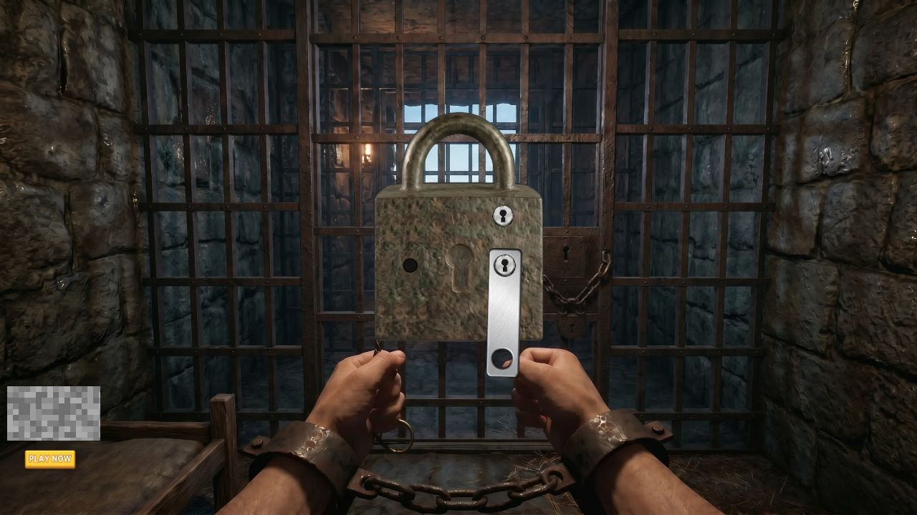
初始结构 两颗螺丝与一个空孔 ｜ 操作反馈 移走螺丝后金属条旋转
交互拆解 选择螺丝 → 选择空孔 → 螺丝迁移 → 观察金属条的物理反馈。用最小结构承接第一次学习，再逐步增加结构复杂度。
策划关注 提示位置是否明确、孔位能否准确点击、物体运动是否符合预期，以及关卡完成后能否自然接续剧情。
成品画面 本地 HTML 运行截图。此页展示入口与首轮操作，不将局部演示等同于完整通关。

  - 02 同一核心玩法的情境变化

高空吊桥关卡
将核心螺丝操作放入高空吊桥场景，通过人物位置、悬空环境和倒计时建立紧迫感，让简单操作具有具体的救援目的。
情境包装 悬崖与吊桥提供风险感，TAP 提示落在关键交互位置
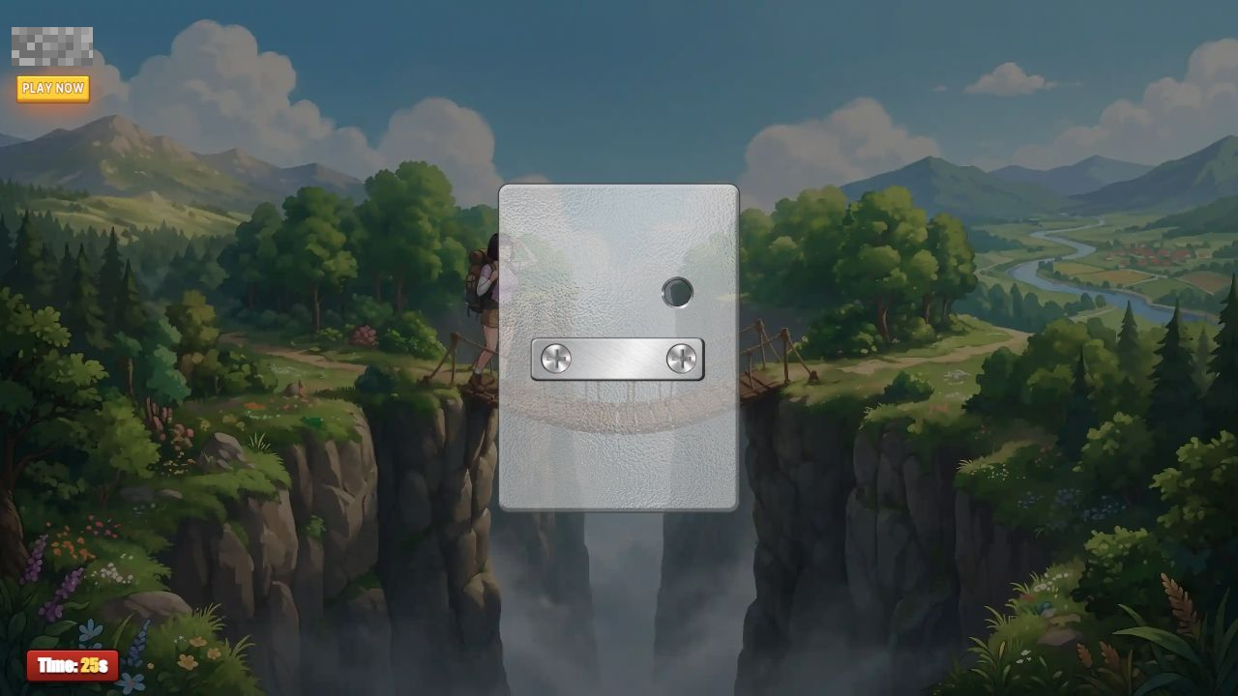
进入玩法 保留场景背景，叠加解谜面板与倒计时
设计重点 保持核心操作一致，同时调整剧情触发点、反馈动画和关卡节奏；验收时关注解谜完成与剧情推进的衔接，避免玩家操作结束后失去反馈。

  - 03 模拟经营与成长反馈

农场生产场景
以农作物、加工设备和建设区域组织经营场景。让玩家先看见可收集的资源，再看见资源可以流向哪里，减少对长文本说明的依赖。
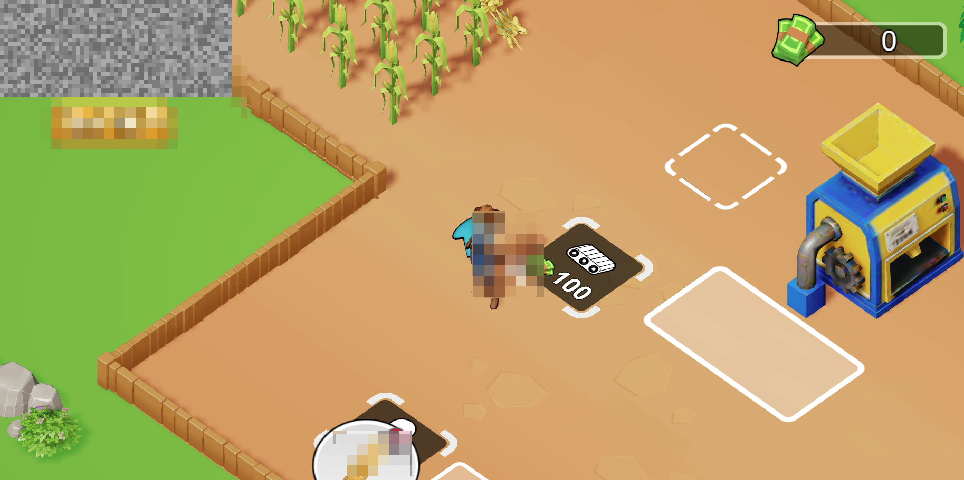
成品场景 原作品集画面，保留原有角色与素材脱敏处理
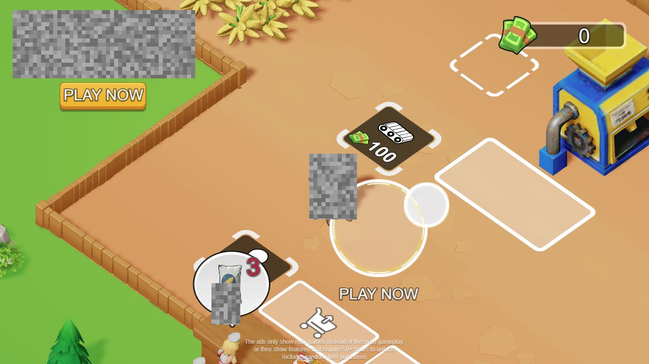
初始引导 拖动提示、设备区域与升级入口集中在可见范围内
策划关注 资源入口、移动路径与设备投放区要容易辨认；升级成本应紧贴对应设施，帮助玩家理解下一步目标。画面中的货币与成本为玩法数值。

  - 04 资源密度与生产动线

矿车收集场景
通过堆积资源、环形轨道、加工设施和顾客队列，呈现更强的规模感。相比农场场景，视觉重点从单一设备转向多个生产节点之间的关系。
场景全貌 左侧集中展示可处理资源，右侧布置生产与交付区域
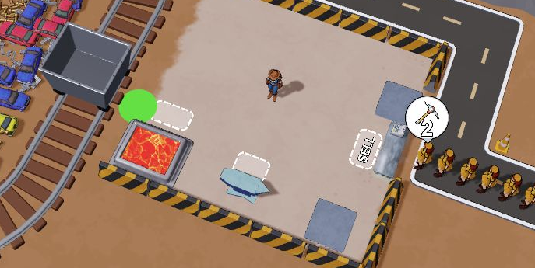
局部放大 投放区、加工设备、SELL 区域与顾客需求共同提示经营目标
设计判断 资源堆积提供直观吸引力，但也容易遮挡重点。需要通过区域边界、留白与需求气泡，使“去哪里、做什么”保持清晰。
验收重点 移动范围、交互热区、资源反馈和顾客需求的可读性；同时检查设备与角色是否相互遮挡。

  - 05 从剧情设定到关卡脚本

冰与火魔法对决创意
在创意阶段，将角色困境、玩家选择和关卡反馈一起拆解，避免方案只有故事背景，却缺少可以执行的操作说明。
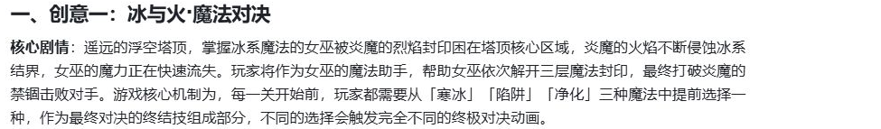
策划原文节选 设定角色处境，并将魔法选择与结局表现关联
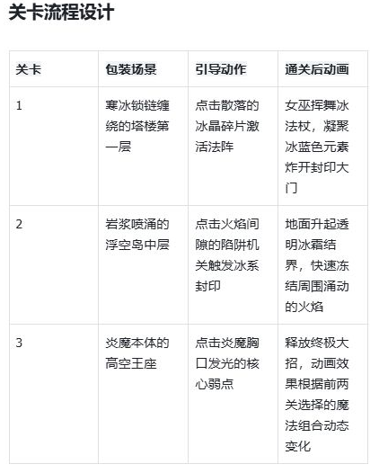
策划原表节选 按关卡列出包装场景、引导动作和通关后动画
落地价值 制作同学可以按“场景—动作—结果”拆分素材与交互节点；若选择会影响结局，还应明确分支条件、资源组合和缺失素材的替代方案。
此页为创意方案展示，与前述已运行成品分开展示。

  - 06 将经验整理为可执行约束

AI 辅助制作需求规范
AI 参与原型制作时，需要的不只是玩法描述，还包括对象关系、坐标基准、状态流转与渠道要求。将这些约束写入可复用模板，方便制作协作与问题定位。
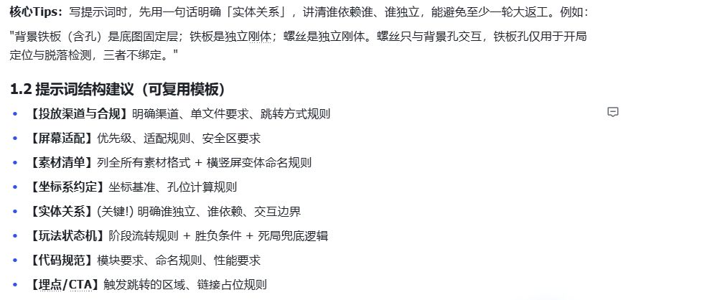
开发 Tips 原文节选 实体关系说明与提示词结构模板

对应成品局部 固定底板、可移动螺丝与独立金属条
对象关系 底板与孔位固定；金属条和螺丝独立。提示词中明确谁依赖谁、谁可以运动，避免把不应绑定的对象错误地连在一起。
需求检查 在生成或修改前核对素材清单、横竖屏适配、胜负条件、死局处理及跳转规则；出现问题时回到具体对象与状态，而不是只描述“效果不对”。
文档为协作沉淀，本页呈现其中与 AI 策划工作直接相关的需求表达方法。

  - 07 从完成制作到可交付版本

试玩制作审核验收流程
将自测、内部核验、策划验收和归档登记串成明确流程，为每一步标注操作、责任角色和进入下一步的条件，让问题可以追踪、修改可以复核。
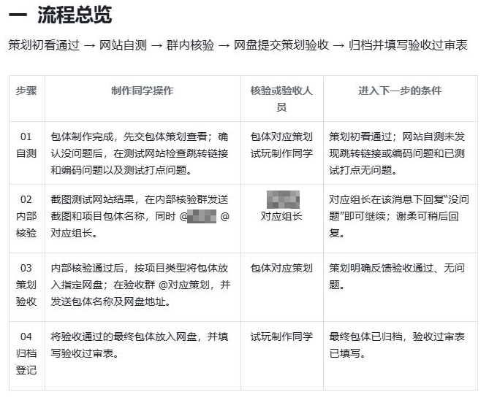
SOP 原文节选 已脱敏具体人员信息，并裁去内部测试地址与网盘信息
检查范围 玩法与交互符合需求，跳转和埋点经过检查，验收意见得到闭环处理，最终版本与登记信息保持一致。
协作方式 用截图、包体名称和明确结论支持反馈；未通过的环节先修改再复核，避免把“已提交”误当作“已验收”。
这套流程与前面的关卡设计、AI 需求约束共同构成我的策划工作方法：让创意能够被理解、被实现，并被检查。

